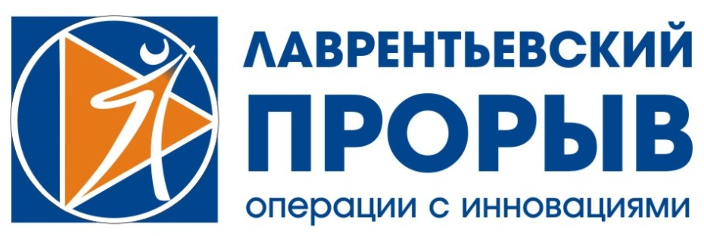
УПРАВЛЕНИЕ ПО ДЕЛАМ МОЛОДЁЖИ НОВОСИБИРСКОЙ ОБЛАСТИ

ГОСУДАРСТВЕННОЕ БЮДЖЕТНОЕ УЧРЕЖДЕНИЕ
«АГЕНТСТВО ПОДДЕРЖКИ МОЛОДЁЖНЫХ ИНИЦИАТИВ»
реализуют
проект по поддержке и продвижению инноваций
«Лаврентьевский прорыв»

В 2010 году управление по делам молодёжи Новосибирской области и государственное бюджетное учреждение «Агентство поддержки молодёжных инициатив» инициировали проект, направленный на консолидацию усилий субъектов инновационной деятельности региона с целью создания комфортных стартовых условий для молодых инноваторов.
Принимая во внимание выдающиеся заслуги академика Михаила Алексеевича Лаврентьева в деле развития науки и создания современного образа Академгородка, было принято решение реализовать проект под брендом «Лаврентьевский прорыв».
Проект «Лаврентьевский прорыв» стартовал в марте 2010 года. За три года работы в «Лаврентьевский прорыв» было заявлено 230 проектов, над которыми работало около 500 человек. Всего в мероприятиях проекта приняло участие более 2000 человек. Суммарно участники проекта «Лаврентьевский прорыв» привлекли более 7 миллионов рублей на поддержку собственных проектов.
Ежегодно в сентябре «Лаврентьевский прорыв» выступает соорганизатором международного инновационного форума «Интерра» — одной из ключевых площадок запуска технологических стартапов Новосибирской области.
Участники «Лаврентьевского прорыва» набора 2010 года Александр Бервено и Владислав Милейко в 2012 году вошли в список «100 Инноваторов» международного форума «Открытые инновации». Оба инноватора в разные года становились лауреатами «Зворыкинской премии» и получали по 1 миллион рублей премии.
Олег Сорокин и Елена Гурова пришли в проект в 2010 году с прототипами своих разработок. За два года участия в «Лаврентьевском прорыве» Олег вывел на рынок прибор для профилактики болезней сердца «КардиоБОС», а Елена создала малое инновационное предприятие для реализации разработки «Адаптивный виброизолятор».
В конце 2012 года в рамках форума молодежи «Команда развития региона» проект «Лаврентьевский прорыв» был отмечен губернатором Новосибирской области В. А. Юрчеко, как один из самых успешных в сфере молодежной политики.
В 2013 году «Лаврентьевский прорыв» вновь открывает набор. Приглашаем к участию людей в возрасте от 18 до 35 лет, реализующих технологические проекты на территории Новосибирской области.

Вероника Глущенко – организатор проекта «Лаврентьевский прорыв»
+ 7 923 222 08 82,
in-novo@mail.ru
in-novo.mnso.ru
in-novo.livejournal.com

